SWOT

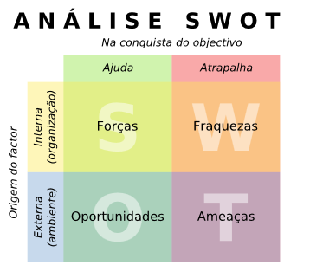

|  |  |  |
| --- | --- | --- |
|  | **Forças** | **Fraquezas** |
| **Interna** | * Experiência da empresa no ramo logístico e software * Reconhecimento no mercado como fornecedora de aplicativos * Boa relação com o cliente * Localização no polo logístico e universitário de Uberlândia, próximo aos principais clientes e universidades | * Dificuldade na retenção de profissionais * Falta de conhecimento interno sobre a Lei 12619 * Nessidade de capital para o projeto |
| **Externa** | * Mercado novo * Demanda vem de uma regulamentação do governo, todos tem que se adequar * Clientes não só restrito a transportadoras, empresas de onibus e frotistas também são potenciais clientes | * Possibilidade de mudança na Lei 12619 * Mais de uma interpretação da Lei no ambito trabalhista. Existe o risco de o software não cobrir algum ponto. |
|  | **Oportunidades** | **Ameaças** |